

單場抓10鳥 許立朋成了抓鳥大王
三立新聞網
三立新聞網 setn.com2018年6月5日 下午9:55
記者劉忠杰／綜合報導
中華民國大專校院106學年度高爾夫錦標賽，5日在台中霧峰高爾夫球場開打，北市立許立朋憑著精準的推桿與鐵桿，共抓10鳥，以65桿在公開男子組暫居領先；公開女子組北市大石澄璇也以平個人最佳的68桿獨走。
公開組團體賽部分，男子組北市大獨走，女子組則是北市大與城市科大並列領先。
目前是北市大碩三生的許立朋，已是名職業球員，去年在台巡賽獎金榜排名第52。第1回合比賽，前9洞就抓下4博蒂，「後九洞」打完前8洞又抓下6鳥，可惜在第18洞，因為開球偏左，小白球打到馬路後張成「OB」，補球後切桿又失誤，以三柏忌收場。
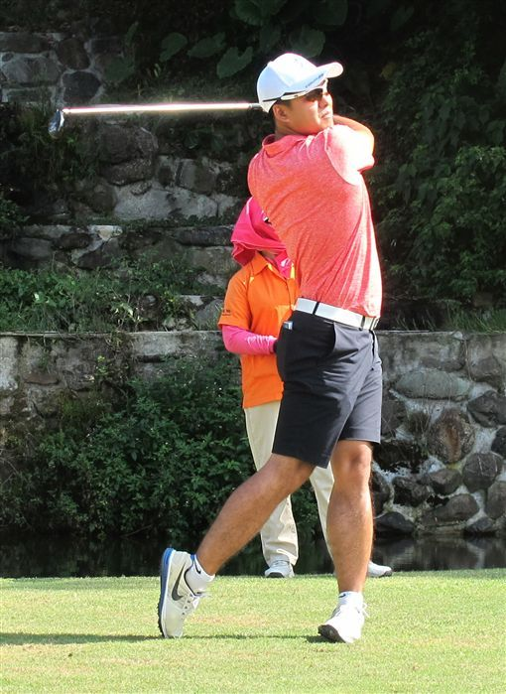
▲許立朋。（大會提供）
「博蒂的推桿都有掌握住，而且只有2洞錯失果嶺。」他在賽後說，「這裡的球道較窄，大部分都用3號木桿開球，效果也不錯。」許立朋首回合18洞只用26推。
至於在女子公開組領先的石澄璇，目前還是大一生，13歲才開始練高爾夫，首回合她是靠著100碼內的短桿，為自己製造不少「鳥推」，尤其是從第15洞起，連續3洞都以博蒂收場，不過她在第10洞也因為3推而吞下唯一的柏忌。

